一、概述
- 调研目的：了解目前Win7系统下“听到自己声音”和“立体声混音”的占有比例，和对这两个功能下的设置参数值范围做一个比较。
- 调研样本：6台电脑(4笔记本2台式机)
3个realtek声卡/1个Conexant声卡/1个VIA声卡
- 调研人员: 王帅

二、调研结果
1. 在6台电脑中，其中有2台笔记本电脑无法使用“听到自己声音功能”和“混音功能”(其
中1台能显示“立体声混音”选项，但是在扬声器属性中无法找到麦克风输出设备，这样
就会导致在使用混音功能时对方无法听到麦克风的声音)
2. 另外4台正常电脑中，其中3台需要把“扬声器属性音量”设置到20%~25和“Input麦
克风音量”设置到100%，并加“强麦克风”10db，对方听歌音量比例才能正常，同时自
己听到自己的声音大小也正常(目前缺省值听歌人声偏小，需要把这几个值设置为默认)
3. 另外4台正常电脑中，其中1台电脑设置为同样参数时，会导致对方听到的人声非常小，
只有把麦克风音量加强+30才基本正常，不过还是偏小。
4. 目前扬声器属性中无法控制formic前置麦克音量参数

三、调研数据

3.1 Win7一
- 电脑型号：明基笔记本aspire5750G
- 声卡型号：型号realtek

3.11混音参数
- 扬声器属性音量：20%~25%
- Input麦克风音量：100%,并“加强麦克风”10db
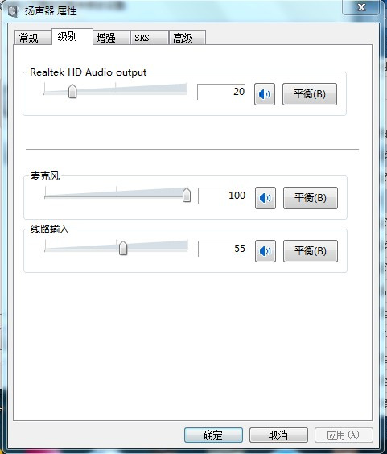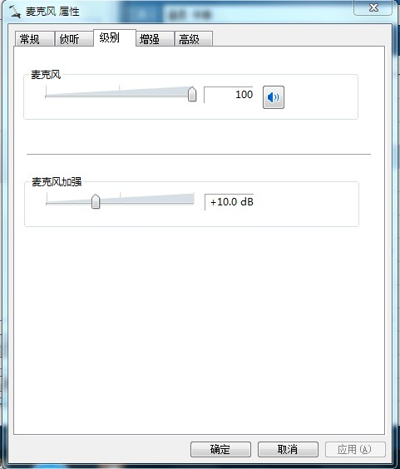

3.12听到自己声音参数
- 扬声器属性音量：20%~25%
- Input麦克风音量：100%,并“加强麦克风”10db

3.2 Win7二
- 电脑参数：宏基笔记本电脑
- 声卡型号：型号realtek
在扬声器属性中无法找到“麦克风”输出设备，所以“自己听到自己声音”和“混音功能”无法使用。

3.3 Win7三
- 电脑参数：ThinkpadX200
- 声卡型号：型号Conexant 20561
在扬声器属性中无法找到“麦克风”输出设备和录音属性中无法找到“立体声混音”选项，所以“自己听到自己声音”和“混音功能”无法使用。

3.4 Win7四
- 电脑型号：宏基笔记本aspire5750G
- 声卡型号：型号realtek

3.41 混音参数
- 扬声器属性音量：20%~25%
- Input麦克风音量：100%,并“加强麦克风”12db

3.42 听到自己声音参数
- 扬声器属性音量：20%~25%
- Input麦克风音量：100%,并“加强麦克风”12db
- 使用听到自己声音功能时，会影响自己打分和音响对方听到的人声音质

3.5 Win7五
- 电脑型号：台式PC机
- 声卡型号：型号realtek

3.51 混音参数
- 扬声器属性音量：20%~25%
- Input麦克风音量：100%,并“加强麦克风”30db

3.52 听到自己声音参数
- 扬声器属性音量：20%~25%
- Input麦克风音量：100%,并“加强麦克风”30db

3.6 Win7六
- 电脑型号：台式PC机
- 声卡型号：VIA声卡

3.61 混音参数
- 扬声器属性音量：20%~25%
- Input麦克风音量：100%,并“加强麦克风”10db

3.62 听到自己声音参数
- 扬声器属性音量：20%~25%
- Input麦克风音量：100%,并“加强麦克风”10db

